**【第四课】导航条(下)**

上节课我们将导航条做成了下面的效果  
http://www.w3cfuns.com/data/attachment/forum/201012/15/145758pzngur83ern9bpwd.png  
因为导航条的每一项是需要点击的，也就是说导航条的每一项都是链接，这个链接放到哪里呢？当然是要放在盒子里，哪个盒子呢？答案是：标签li这个盒子。  
  
  
**【第五步】**  
1）给导航的每一项加上链接；  
2）链接文字大小修改为12px;  
3）并且规定链接样式，鼠标移上去和移出的效果；  
  
  
制作方法：  
1）导航加链接，为了使导航更具有真实性，我们这里就用“厘米学院”的真实网址，大家自己练习的时候，链接地址就随意了~  
**HTML代码：**

1. <div id="nav">
2. <ul>
3. <li><a href="http://www.w3cfuns.com">W3Cfuns</a></li>
4. <li><a href="http://www.w3cstudy.com">厘米学院</a></li>
5. <li><a href="http://www.w3cstudy.com/course.aspx">培训课程</a></li>
6. <li><a href="http://www.w3cstudy.com/apply.aspx">我要充电</a></li>
7. <li><a href="http://www.w3cstudy.com/career.aspx">前端职业生涯</a></li>
8. <li><a href="http://www.w3cstudy.com/faq.aspx">课程答疑</a></li>
9. </ul>
10. </div>

复制代码

2) 文字大小12像素，这里的文字指的是链接a，所以我们对a进行样式设置，  
  
**CSS代码**

1. a{font-size:12px;}

复制代码

3）鼠标移动上面和移出效果，文字默认状态时黑色无下划线的链接，鼠标移至上方，链接颜色变为白色并带有下划线，鼠标移出后还原为默认状态。  
  
**CSS代码**

1. #nav ul li a{color:#333; text-decoration:none;}
2. #nav ul li a:hover{color:#fff; text-decoration:underline;}

复制代码

注意：在这个例子中，我们可以将（2）和（3）合并  
  
**CSS代码**

1. #nav ul li a{font-size:12px; color:#333; text-decoration:none;}
2. #nav ul li a:hover{color:#fff; text-decoration:underline;}

复制代码

效果是不是和下面一样，鼠标移上去变成白色的有下划线的链接

http://www.w3cfuns.com/data/attachment/forum/201012/15/154149wws6gwbvpw1pmvpv.png

**第五步源代码：** http://www.w3cfuns.com/static/image/filetype/rar.gif [【第四课】导航条 - 经典导航5.rar](http://www.w3cfuns.com/forum.php?mod=attachment&aid=MTA5NXxhNzQ3MTc1OHwxNDA5NzU3NzA1fDB8MjU0) (1.73 KB, 下载次数: 751)   
  
到这里，基本上一个导航条就出来了~不过为了能让大家技能再提高一个层次，我引导大家继续对导航条进行完善。  
  
  
  
  
**【第六步】**  
如果我希望鼠标移上去后，链接的背景变成黑色的，下面是我的步骤  
首先把链接a加上一个背景，以方便看出来链接a的区域

1. #nav ul li a{font-size:12px; color:#333; text-decoration:none; background:#0FF;}

复制代码

怎么样，知道a的区域了吧

http://www.w3cfuns.com/data/attachment/forum/201012/15/154803jai5s5lktoiiayo2.png

从上面可以看出，鼠标移至链接上“箭头”转换为“手”的有效区域就是亮蓝色区域，如果将a的高度设定为35px和盒子一样高度，那么这个有效区域的高度就会变为35px，这样用户体验比较好，现在网页上的导航条基本上都是鼠标移至这个区域“箭头”就会转换为“手”状，于是我给a设置一个高度“height:35px;”，代码如下：

1. #nav ul li a{height:35px; font-size:12px;  color:#333; text-decoration:none; background:#0FF;}

复制代码

可是不管我怎么刷新浏览器，高度都没有任何变化，不起作用，这是为什么呢？！  
  
原因就在于a属于内联元素，内联元素是无法设置宽度和高度的，width和height只是针对块状元素，说到这里，解决办法就出来了，只要我们把内联元素a转化成块状元素就可以了，我们用“**display:block;**”将内联元素转化成块状元素。大家加上这段代码，先不要刷新预览页面效果，闭上眼想想界面会变成什么样子？

1. #nav ul li a{display:block; height:35px; font-size:12px; color:#333; text-decoration:none; background:#0FF;}

复制代码

在FireFox和IE6里面显示的实际效果却是？！？！

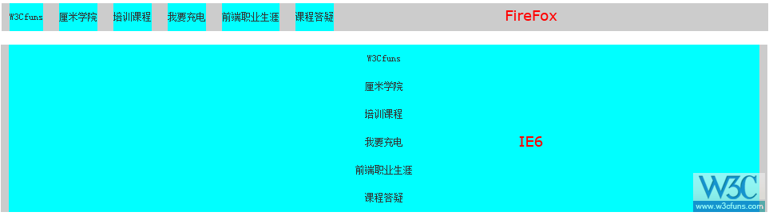

        两款浏览器显示效果居然大相径庭，这是在页面布局中经常出现的情况，实际效果与期望的效果不同，这就需要大家在平时多去总结。  
  
        回归问题，IE6中为什么所有链接纵向排列了呢？其实这个也很简单，IE认为a既然转化成块状元素，就拥有块状元素的特性---霸道，它是不允许其他元素和它同一行，再加上也没有对a的宽度进行设定，所以才导致IE6中这么显示，不过FF中为什么不这样呢，和我们想象的一样，那是因为FireFox认为a即使为块状元素，也应该受到外面<li>元素的影响，所以如此显示。  
  
        究竟以谁为标准？  
        因为大家都认为FF是标准浏览器，所以大家可以以FF为标准，不过我认为，不用管谁标准不标准，那都是相对的，大家不要在这个问题上浪费精力，应该将精力用在思考如何提高页面的浏览器兼容性，只要做出来的效果是我们想要的就行！  
  
        如何解决？  
        其实解决的方法也很简单，只需要在链接a的CSS代码中加入“float:left;”

1. #nav ul li a{display:block; height:35px; font-size:12px; color:#333; text-decoration:none; background:#0FF; float:left;}

复制代码

问题迎刃而解，如果到这里你仍旧不明白为何如此解决，说明你没有真正理解前面的课，特别是第二节的课，怎么做？你应该知道....回去再品品去~  
  
**第六步源代码：** http://www.w3cfuns.com/static/image/filetype/rar.gif [【第四课】导航条 - 经典导航6.rar](http://www.w3cfuns.com/forum.php?mod=attachment&aid=MTA5OHwzZmYzNzk1OXwxNDA5NzU3NzA1fDB8MjU0) (1.75 KB, 下载次数: 521)   
  
  
  
  
**【第七步】**  
  
但是这样你不觉着，每个链接的左边和右边是不是太挤了，紧贴着a区域的左侧和右侧，应该怎么做？还是很简单，只需要再加上一句话“ padding:0 10px;”

1. #nav ul li a{display:block; height:35px; font-size:12px; color:#333; text-decoration:none; background:#0FF; float:left; padding:0 10px;}

复制代码

现在再瞅瞅，是不是下面的效果

http://www.w3cfuns.com/data/attachment/forum/201012/15/1621430a0xu1v1vpv4upp0.png

这样就不那么挤了吧，看着舒服了吧，但是这离我们想要的效果，只剩下最后一两步了，因为现在看到的连接效果是，鼠标移上去和拿开背景都是蓝色的，我们现在只需要将a链接中的背景去掉，移到a:hover的CSS代码中，并且颜色变成“#000”就ok了~

1. #nav ul li a{display:block; height:35px; font-size:12px; color:#333; text-decoration:none; float:left; padding:0 10px;}
2. #nav ul li a:hover{color:#fff; text-decoration:underline; background:#000;}

复制代码

怎么样，和下面的效果一样么？

http://www.w3cfuns.com/data/attachment/forum/201012/15/16284264z7eubwu0l4onwp.png

效果好多了吧，这下是我们想要的效果了吧~  
  
**第七步源代码：** http://www.w3cfuns.com/static/image/filetype/rar.gif [【第四课】导航条 - 经典导航7.rar](http://www.w3cfuns.com/forum.php?mod=attachment&aid=MTEwMXw0OTc4NGEzMnwxNDA5NzU3NzA1fDB8MjU0) (1.75 KB, 下载次数: 507)   
  
  
  
  
**【第八步】**  
现在导航条上的每个链接之间不够紧凑，如下图

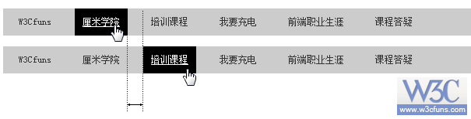

这个情况形成的原因在于给li设置了“**padding:0 10px;**”,解决方法就是将li的CSS样式表里的“**padding:0 10px;**”删除就可以了，这样每个链接就变得十分紧凑，效果如下图：

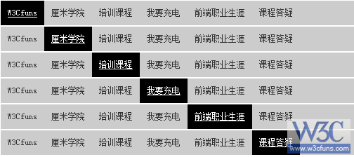

另外，根据实际情况，鼠标移动到链接上后，不需要下划线，那就去掉a:hover里面的“**text-decoration:underline;**”就可以了。  
  
OK！导航条搞定！最终效果是：

http://www.w3cfuns.com/data/attachment/forum/201012/15/1653062hll0m8u0hjuflzr.png

**第八步源代码：** http://www.w3cfuns.com/static/image/filetype/rar.gif [【第四课】导航条 - 经典导航8.rar](http://www.w3cfuns.com/forum.php?mod=attachment&aid=MTEwNXw0ZTZiYzdjMnwxNDA5NzU3NzA1fDB8MjU0) (1.75 KB, 下载次数: 1523)   
  
  
  
  
**【进阶思考】**  
        在本节的导航条实例中，一开始我们就给导航条外面设置了一个div盒子，并设定id为“nav”，大家可以思考一下，如果不设置这个div盒子，而是将同为块状元素的ul标签作为导航的盒子是否可以呢？如果可以的话，我们的结构就少了一层，代码就更精简了，页面加载速度也就会快些。  
  
  
  
  
**【结束语】**  
        大家还可以把背景设置成其他颜色，用图片也可以！下面的漂亮的导航条就是咱们最经典的导航条演变而来，有兴趣的可以尝试一下！

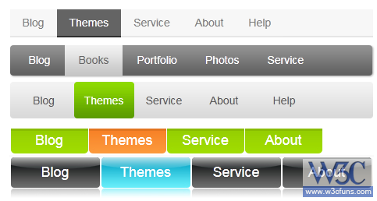

现在大家明白，为什么一开始我说这款导航条可以演变出成千上万的不同特色的导航条了吧~万变不离其宗！  
  
第四课的思路就是这样的，如果吃透了这节课，那么以后什么样子的导航都能很轻易作出来，如果你再和js很好的结合起来用~你就可以很自信的向老板提出加薪了！！！^_^